UT2. INSTALACIÓN Y USO DE IDE

1. Realiza un estudio de los principales IDE del mercado.
   1. Realiza un estudio de las características de cada uno de ellos.
   2. IDEs más usados

**NetBeans:** Proporciona modularidad al código, ya que admite un enfoque modular, es decir, permite que las aplicaciones se desarrollen como módulos (como un componente de un software). Es compatible con todos los principales sistemas operativos y es de código abierto. Es el más usado por los desarrolladores de Java junto con Eclipse.

Características:

* Gestión mejorada de la interfaz de usuario.
* Gestión de configuración de usuario.
* Eficiente gestión de almacenamiento.
* Administración de ventanas.
* Herramientas de desarrollo integradas y bien diseñadas.
* El mejor soporte para las últimas tecnologías de Java.
* Edición de código rápido e inteligente.
* Gestión de proyectos fácil y eficiente.

**Eclipse Marketplace Client:** Antes de la introducción de Android Studio, Eclipse se utilizaba para el desarrollo de aplicaciones Android ya que se consideraba el mejor para el desarrollo de entornos Java. Además de Java, también oporta C, CPP, Perl, PHP, Python, Ruby...

Características:

* El mejor soporte para las últimas tecnologías de Java.
* Completa código inteligentemente.
* Opciones de herramientas para proyectos JEE.
* Integración de Git.
* Integración JUnit.
* Interfaz enfocada en la tarea que incluye notificaciones en la bandeja del sistema.
* Soporte multiplataforma.
* Conjunto completo de complementos provistos por la comunidad.

[**JetBrain**](https://www.jetbrains.com/): No es un entorno concreto, es una compañía que crea entornos de programación, es libre y crean entornos para multitud de lenguajes como son Java, Ruby, Python, PHP, SQL, Objective-C, C++ y JavaScript. También están desarrollando IDE’s para C# y GO.

Características:

* Soporte para las últimas tecnologías de Java.
* Completado de código inteligente.
* Asistencia específica del framework.
* Integración de Git.
* Admite Google App engine, Grails, Java EE, Play Spring, Struts y muchos más.
* Soporte multiplataforma.
* Conjunto completo de complementos provistos por la comunidad.

[**Visual Studio**](https://www.visualstudio.com/downloads/): fue diseñado por Microsoft y es uno de los mejores entornos de programación que existe siempre y cuando utilices sus lenguajes.

Características:

* Instalación y desinstalación de forma fácil y eficaz de los desempeños que se precisan.
* Miles de soluciones administradas para optimizar la afinidad entre Visual Studio y las técnicas de asistencia que usan los usuarios.
* Compartir cuentas entre distintos medios.
* Permite crear sitios y aplicaciones web, así como servicios web en cualquier entorno compatible con la plataforma .NET

1. Realiza en NetBeans las siguientes tareas (deberás mostrar aquellos pantallazos más relevantes y explicar todos los pasos que se vayan dando, tanto en el Word como en las propias clases).
   1. Crear un nuevo proyecto nuevo de tipo Java Application que se llamará Tarea.

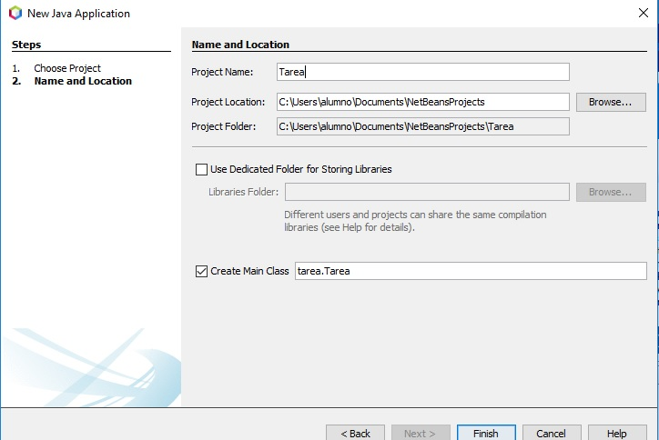

* 1. Crear un nuevo paquete en dicho proyecto que se llamará auxiliar.

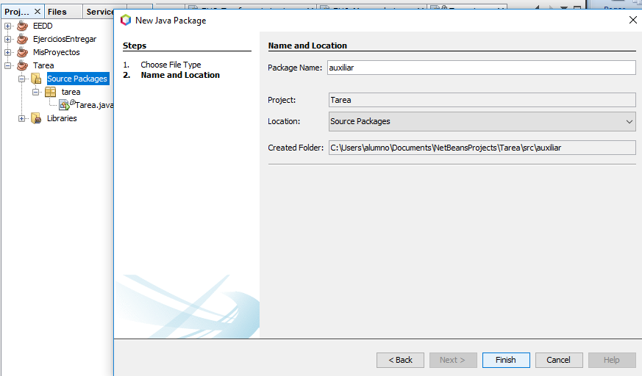

* 1. Crear una nueva clase dentro del paquete auxiliar que se llamará HerramientaAuxiliar

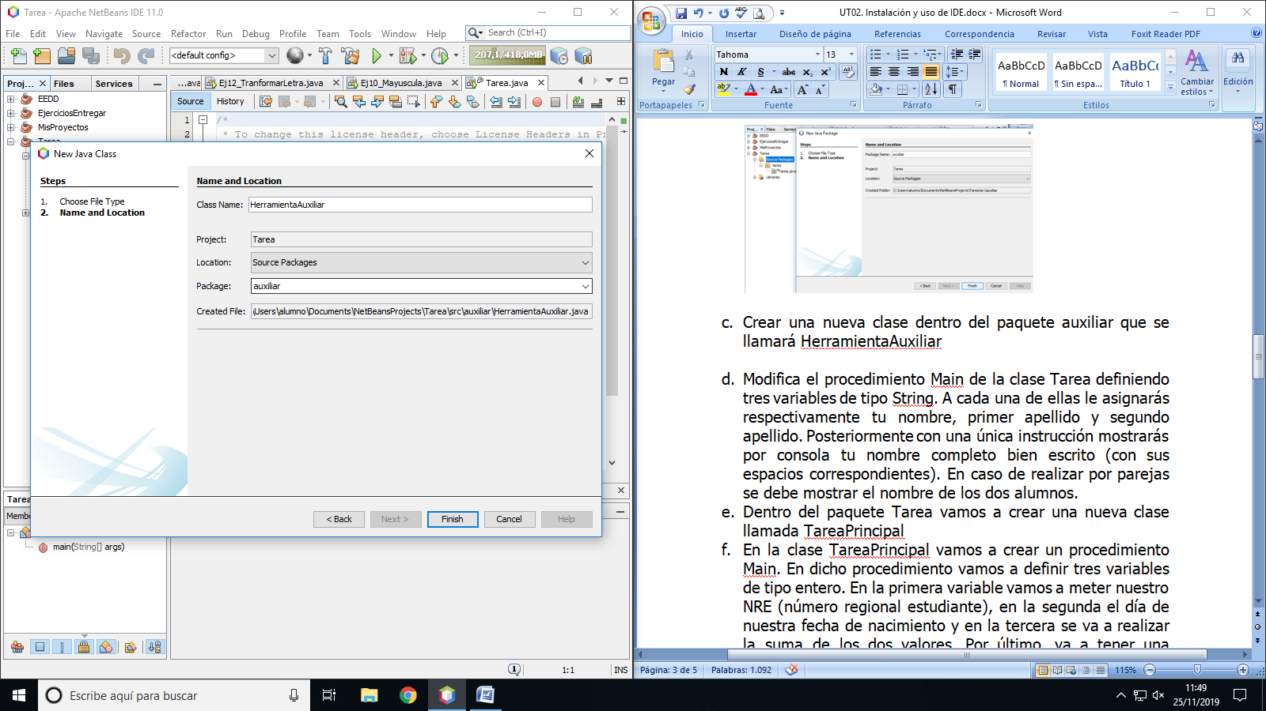

* 1. Modifica el procedimiento Main de la clase Tarea definiendo tres variables de tipo String. A cada una de ellas le asignarás respectivamente tu nombre, primer apellido y segundo apellido. Posteriormente con una única instrucción mostrarás por consola tu nombre completo bien escrito (con sus espacios correspondientes). En caso de realizar por parejas se debe mostrar el nombre de los dos alumnos.

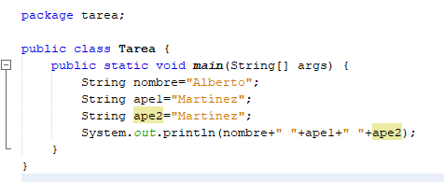

* 1. Dentro del paquete Tarea vamos a crear una nueva clase llamada TareaPrincipal

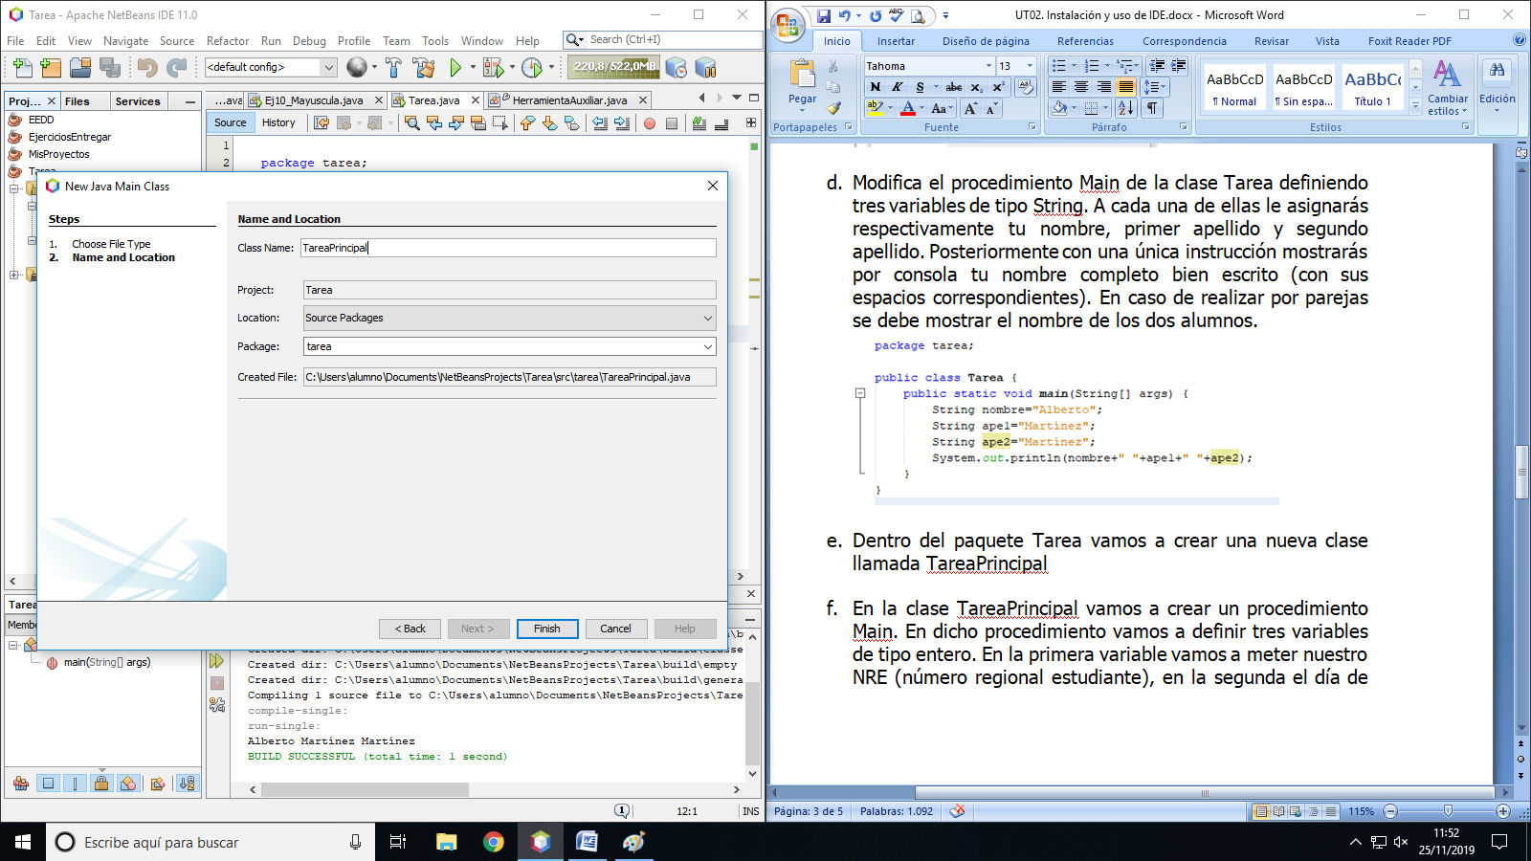

* 1. En la clase TareaPrincipal vamos a crear un procedimiento Main. En dicho procedimiento vamos a definir tres variables de tipo entero. En la primera variable vamos a meter nuestro NRE (número regional estudiante), en la segunda el día de nuestra fecha de nacimiento y en la tercera se va a realizar la suma de los dos valores. Por último, va a tener una instrucción que mostraría por consola el resultado de la suma de los dos valores.

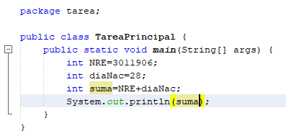

* 1. Ejecuta tú proyecto situado dentro de TareaPrincipal. ¿Qué muestra la consola?

Mi nombe y mis apellidos, es decir, lo que aparece en Tarea.java

* 1. Cambia la configuración que haga falta (OJO: sin cambiar código en ninguna de tus clases) para que el resultado ahora sea el indicado por el texto del apartado f. ¿Qué has hecho? ¿Cuál es el resultado ahora?

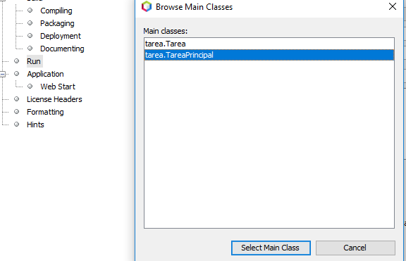

Muestra la suma de mi NRE con el día de mi nacimiento, es decir, lo que aparece en TareaPrincipa.java

* 1. Cambia el aspecto que tienes predefinido por el de Nimbus o Metal.

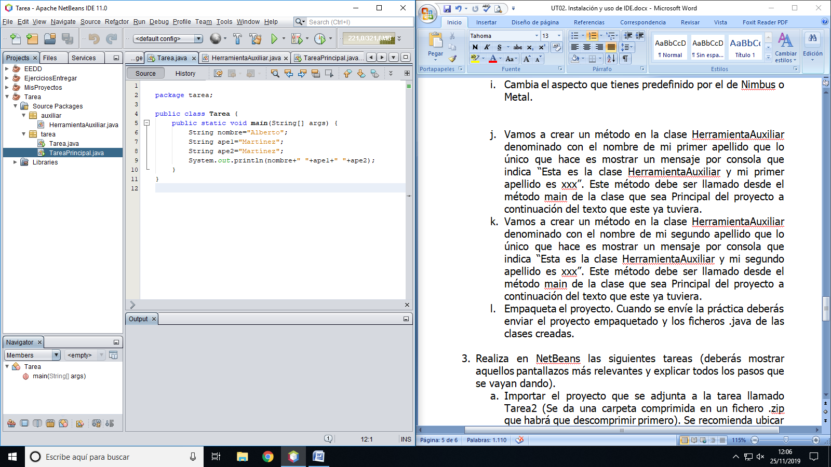

* 1. Vamos a crear un método en la clase HerramientaAuxiliar denominado con el nombre de mi primer apellido que lo único que hace es mostrar un mensaje por consola que indica “Esta es la clase HerramientaAuxiliar y mi primer apellido es xxx”. Este método debe ser llamado desde el método main de la clase que sea Principal del proyecto a continuación del texto que este ya tuviera.

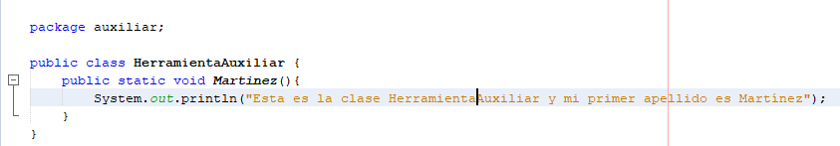

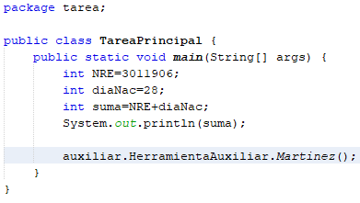

* 1. Vamos a crear un método en la clase HerramientaAuxiliar denominado con el nombre de mi segundo apellido que lo único que hace es mostrar un mensaje por consola que indica “Esta es la clase HerramientaAuxiliar y mi segundo apellido es xxx”. Este método debe ser llamado desde el método main de la clase que sea Principal del proyecto a continuación del texto que este ya tuviera.

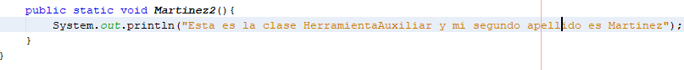

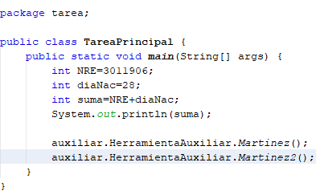

* 1. Empaqueta el proyecto. Cuando se envíe la práctica deberás enviar el proyecto empaquetado y los ficheros .java de las clases creadas.

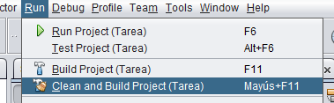

1. Realiza en NetBeans las siguientes tareas (deberás mostrar aquellos pantallazos más relevantes y explicar todos los pasos que se vayan dando).
   1. Importar el proyecto que se adjunta a la tarea llamado Tarea2 (Se da una carpeta comprimida en un fichero .zip que habrá que descomprimir primero). Se recomienda ubicar dicha carpeta en la carpeta de proyectos de NetBeans.

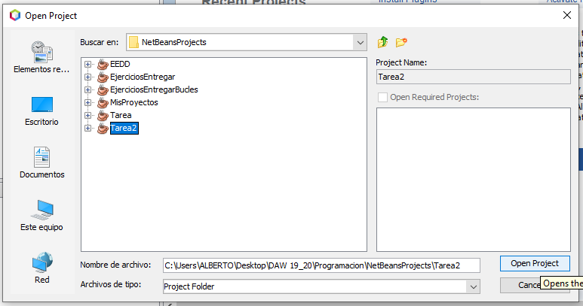

* 1. Como podrás ver este proyecto está lleno de errores. Tienes que conseguir que la consola muestre todos los mensajes que están indicados mediante comentarios en el método main de la clase principal (Tarea2.java).

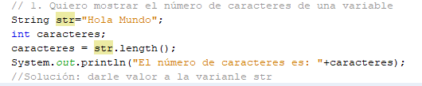

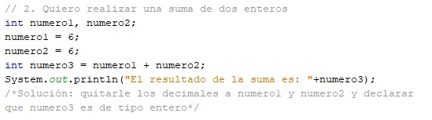

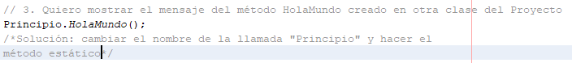

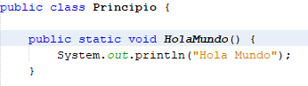

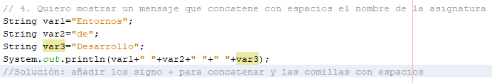

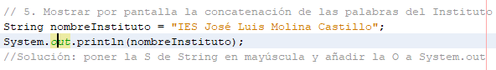

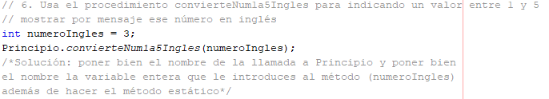

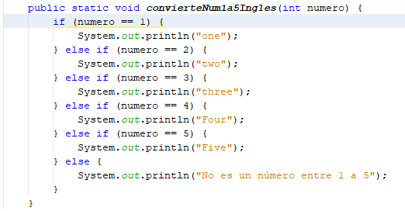

* 1. Además de corregir los errores deberás eliminar también aquellos avisos que nos pueda indicar NetBeans.

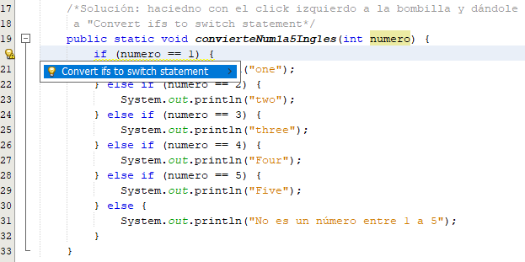

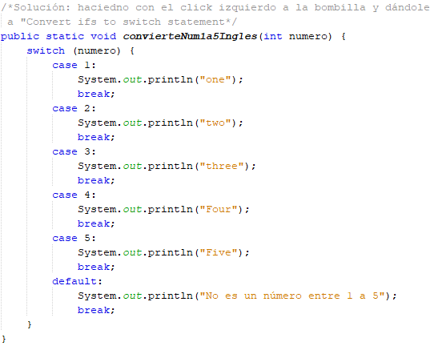

1. Joda Time es un API Java que permite trabajar con fechas de una forma más sencilla, potente y eficiente que el API estándar de fechas de Java. Especialmente a la hora de trabajar con intervalos. Vamos a crear un nuevo proyecto para usar esta librería (adjunta a la tarea) y añade el siguiente código (se puede añadir directamente en el main):

*DateTime date1 = new DateTime();*

*System.out.println(date1);*

*// Imprime tu fecha de cumpleaños*

*DateTime date2 = new DateTime();*

*date2 = new DateTime("2000-12-30");*

*System.out.println(date2);*

*// Imprime la fecha actual pero metida por ti a mano*

*DateTime date3 = new DateTime();*

*date3 = new DateTime("2018-11-30");*

*System.out.println(date3);*

* 1. Ejecuta ese código y muestra un pantallazo de lo que muestra por consola
  2. ¿Has tenido que añadir algo? ¿Por qué?

He tenido que añadir la librería al proyecto y después importar la clase DateTime de la librería porque si no clase no se podía usar y daba error.

